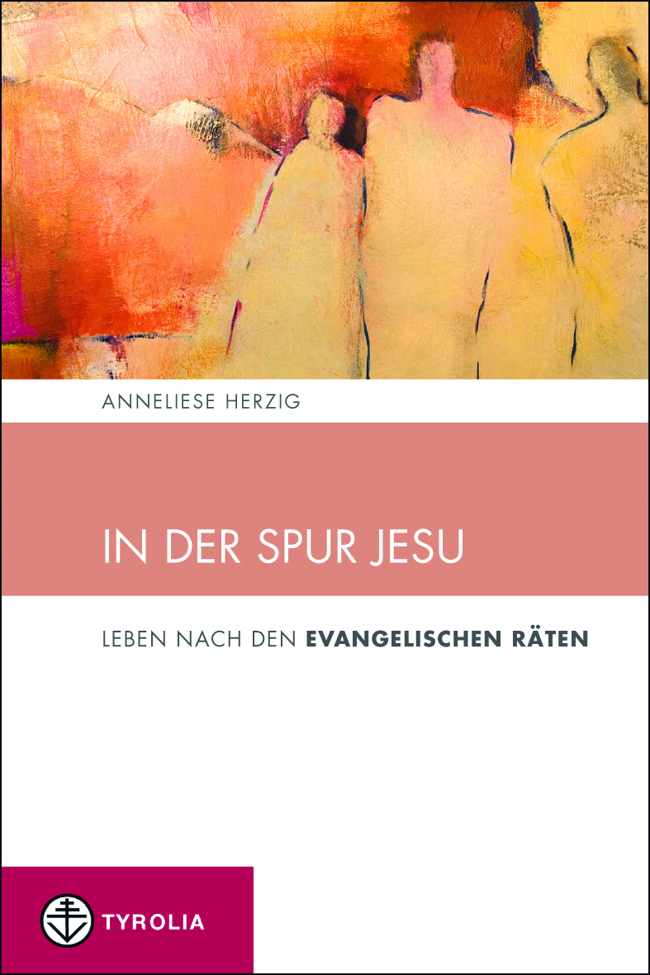

Anneliese Herzig
In der Spur Jesu
Leben nach den Evangelischen Räten
(Spiritualität und Seelsorge 5)
112 Seiten, 12 x 18 cm, Broschur
Tyrolia-Verlag, Innsbruck-Wien 2012
ISBN 978-3-7022-3203-0
€ 9,95

Weisungen für eine christliche Lebensgestaltung
Wie ein Leben nach den evangelischen Räten heute gelingen kann

In der Bibel ist Jesus derjenige, der arm, gehorsam und ehelos lebt. Wer sich also entschließt, in seiner Nachfolge zu leben, sieht sich auch mit diesen Weisungen aus dem Evangelium konfrontiert. Die drei „Räte“ werden beim Eintritt in den jeweiligen Orden gelobt, haben jedoch Bedeutung für alle Menschen. Die Autorin zeigt auf, dass es notwendig ist, die entsprechenden Verhaltensweisen einzuüben, um psychisch gesund und verantwortet leben zu können und somit Zeugnis zu geben von etwas, das über den Tod hinausgeht.

Band 5 der Reihe „Spiritualität und Seelsorge“, die im Auftrag der Ordensgemeinschaft der Redemptoristen herausgegeben wird.

Der Autor:
Dr. Anneliese Herzig, geb. 1958 in Wien, Studium der katholischen Theologie in Wien und Freiburg i. Br., seit 1984 Ordensschwester der Missionsschwestern vom Heiligsten Erlöser, derzeit Generaloberin. 1991 erschien ihr Standardwerk „Ordens-Christen. Theologie des Ordenslebens in der Zeit nach dem Zweiten Vatikanischen Konzil“, Mitautorin von „Frei zum Leben. Die Weisheit der evangelischen Räte“ (1996) und „Und mein Leben blüht auf. Ein Wegweiser durch die Fastenzeit“ (2003).

